Colegio Santa María de Maipú
Departamento Primer Ciclo
GUIA DE AUTOAPRENDIZAJE Nº3 GEOGRAFIA Representaciones de la Tierra , continentes y océanos 3º BASICO

Nombre: ___________________________________ Curso:3º_____ Fecha: _______________
OA7 Distinguir hemisferios, círculo del Ecuador, trópicos, polos, continentes y océanos del planeta en mapas y globos terráqueos.

1.- Completa el siguiente esquema con información relacionada a las formas de representación del planeta tierra:

Representación de nuestro planeta

Globo terráqueo

Mapa

Planisferio

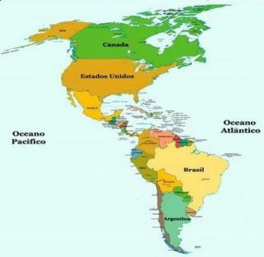
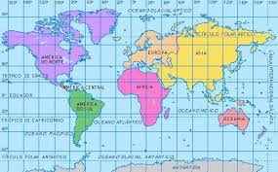
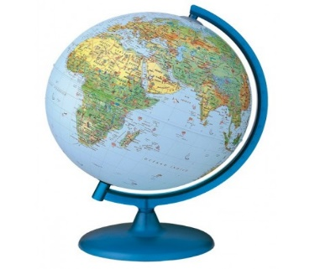

Es una

Es una

Es una

2.- Une con una línea el concepto con la descripción que le corresponde:
Grandes extensiones de tierra separadas entre sí por los océanos.

Océano

Grandes masas de agua que cubren gran parte de la Tierra.

Continente

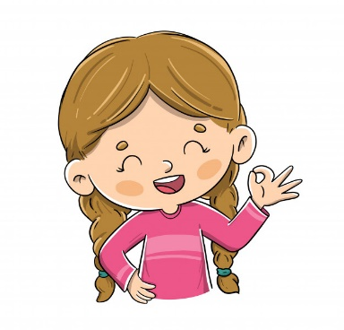
¿Sabías que nuestro planeta tiene 6 continentes y 5 océanos?

3.- Señala los nombres de los continentes y de los océanos que son parte de nuestro planeta, luego realiza una representación del concepto:
Continentes
1.-
2.-
3.-
4.-
5.-
6.-

Océanos
1.-
2.-
3.-
4.-
5.-

4.- Observa el siguiente planisferio y escribe el nombre de los continentes y océanos en el sector que corresponda:
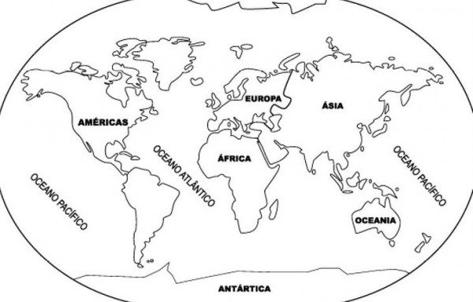

5.- Señala un país que se encuentre en cada continente:
Continentes | Países
América:
Europa:
Asia:
África:
Oceanía:

